CUSTOMER IT OPERATIONS

AIFAR 客户 IT
运行监控与故障排查手册
  - 面向客户方 IT 值班与一线故障协调

适用范围：登录后的只读运行监控与故障排查
职责边界：状态查看、证据采集、影响判断与升级协同
版本基线：AIFAR Deployment 0.1.0
编制日期：2026 年 7 月 27 日
只读监控 · 事实优先 · 证据完整 · 及时升级

一、使用范围与只读边界

1.1 文档用途
本手册面向客户方 IT 值班人员、基础设施运维人员和一线故障协调人员，用于登录 AIFAR 后查看运行状况、识别异常、收集证据并完成升级协同。
本手册不承担部署、配置、管理或变更指导。客户 IT 仅使用页面已有状态、任务步骤、目标日志和审计记录进行只读查看；任何变更均由双方约定的授权人员按照正式变更流程执行。
风险提示 页面中即使出现可改变系统状态的按钮，客户 IT 也不在本手册指导下使用。发现异常后，先保留现场证据，再按升级条件移交。

1.2 客户 IT 职责
- 查看实时连接状态、最近快照时间、提醒数量和核心模块汇总。
- 识别服务器、Docker/AIFAR Runtime、数据库、Nacos、对象存储和任务异常。
- 核对异常对象、发生时间、任务步骤、失败目标、错误上下文和审计来源。
- 判断影响范围、数据是否可能陈旧，以及是否需要升级协同。
- 对截图、日志片段、对象标识和环境信息进行脱敏后再发送。

1.3 职责边界速览
客户 IT 可以做 | 客户 IT 不在本手册中做 | 应移交对象
查看状态、时间、提醒和趋势 | 改变任务、服务、容器或配置状态 | 实施方或平台运维
查看任务步骤、目标和日志 | 修改凭据、服务器、策略或面板设置 | 授权管理员
查看审计记录并核对操作来源 | 进行终端操作 | 基础设施或实施团队
收集脱敏证据并说明影响范围 | 依据单一页面状态直接宣布恢复 | 事件负责人

1.4 使用原则
- 先确认数据新鲜度，再判断运行状态。
- 先确定异常对象，再查任务、步骤、目标和日志。
- 仪表盘用于发现异常，业务模块用于确认对象，任务中心用于确认过程，日志审计用于确认来源。
- 控制面记录存在不等于现场业务已经验收；页面显示可用也不能替代实际业务验证。
- 证据应最小必要、可追溯、已脱敏，并保留准确时间。

二、运行监控总览

2.1 首屏检查顺序
进入仪表盘后，按以下顺序完成首屏判断：
- 实时连接：确认页面是否显示实时连接正常，避免在断开状态下依赖陈旧画面。
- 最近快照：记录最近快照时间，并与当前时间对比。
- 提醒中心：先看严重级别，再看涉及模块、对象和时间。
- 汇总卡片：查看服务器、任务、Docker、数据库和对象存储数量及运行中数量。
- 服务器运行指标：确认 CPU、内存、磁盘、Docker 状态和探测时间是否齐全。
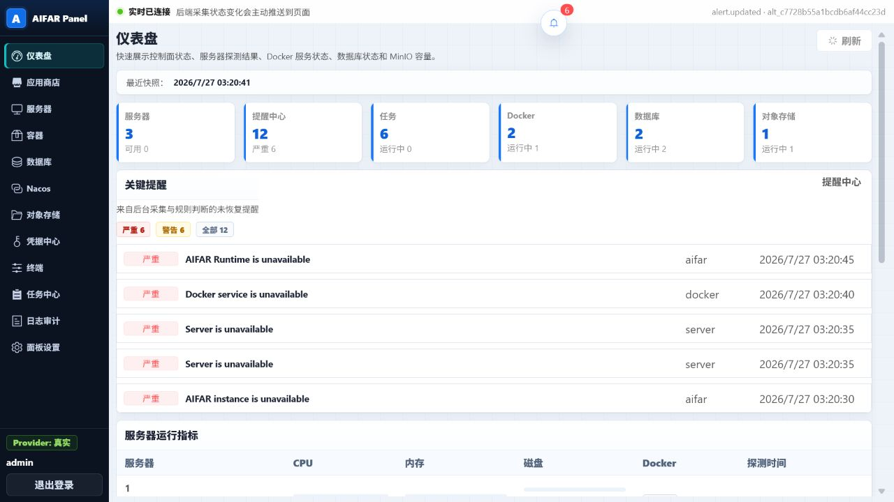
图 1 仪表盘运行监控总览：先核对实时连接与最近快照，再查看提醒、模块汇总和服务器指标。
提示 截图中的异常用于说明监控入口，不代表交付环境的当前状态。判断现场情况时，应以客户环境当次页面时间和证据为准。

2.2 监控对象与证据入口
监控对象 | 主要查看内容 | 进一步证据入口 | 需要关注的异常信号
服务器 | 可用状态、CPU、内存、磁盘、探测时间 | 服务器详情、相关任务与日志 | 不可用、未知、指标缺失、探测时间陈旧
Docker / Runtime | 实例状态、运行节点、服务或 Pod 就绪情况、错误摘要 | 容器页、AIFAR 运行时、任务中心 | 不可用、降级、就绪数不足、状态长期不变
数据库 | 引擎、拓扑、节点状态、角色、最近监测时间 | 数据库实例详情、相关任务日志 | 节点异常、角色不符合预期、监测时间陈旧
Nacos | 实例、拓扑、节点状态、最近监测时间 | Nacos 实例详情、相关任务日志 | 节点不可用、状态未知、监测时间陈旧
对象存储 | 实例状态、节点与容量摘要、最近监测时间 | 对象存储实例详情、相关任务日志 | 实例缺失、容量异常、节点状态异常
任务 | 类型、目标、总体状态、步骤、目标日志 | 任务中心详情 | 失败、长时间无进展、部分目标异常
审计 | 时间、操作者、模块、动作、目标、状态、详情 | 日志审计 | 非预期操作来源、状态与任务不一致

2.3 数据新鲜度判断
页面数据应同时结合实时通道状态和最近采集时间理解。
- 实时连接正常且快照时间持续更新：可以继续核对业务模块状态。
- 实时连接异常或快照时间明显滞后：只能记录“数据可能陈旧”，不得据此确认正常或恢复。
- 不同页面的时间不一致：记录各页面时间，并以最接近异常对象的采集时间为主要证据。
- 页面数量或状态与任务记录不一致：保留两处证据并升级，不自行推断哪一处正确。

三、日常巡检

3.1 服务器巡检
服务器巡检关注“是否可达、指标是否完整、采集是否及时”，不涉及服务器配置变更。
- 核对服务器总数与当日值班清单是否一致。
- 查看每台服务器的状态、CPU、内存、磁盘和 Docker 状态。
- 记录异常服务器标识、状态、最近探测时间和缺失指标。
- 判断异常是单台、同一机房多台，还是全部服务器共同出现。
- 在任务中心查找同一时间窗口内与该服务器有关的任务和失败目标。

3.2 Docker 与 AIFAR Runtime 巡检
Docker 与 Runtime 巡检应区分“Docker 运行时不可用”“AIFAR Runtime 实例异常”和“单个服务或 Pod 未就绪”。
- 查看 Docker 汇总是否存在、运行节点数量是否符合当前环境基线。
- 查看 AIFAR Runtime 实例总体状态和最近采集时间。
- 核对服务或 Pod 总数、就绪数、异常数以及错误摘要。
- 对异常服务记录服务名、所属节点、显示状态和首次发现时间。
- 进入任务中心核对该实例近期任务是否存在失败步骤或失败目标。
提示 “控制面存在实例记录”只说明面板保存了该对象，不等于现场所有容器、服务或业务链路均已通过验收。

3.3 数据库巡检
- 查看 MySQL、Redis 等已登记实例数量、引擎类型和拓扑类型。
- 核对节点数量、节点状态、角色和最近监测时间。
- 关注同一拓扑内是否只有个别节点异常，或所有节点同时异常。
- 对角色或状态异常，记录实例标识、节点标识、预期角色、当前显示和时间。
- 若页面状态与近期任务结果不一致，同时保留实例页和任务中心证据。

3.4 Nacos 巡检
- 查看 Nacos 实例数量、拓扑类型、节点数量和最近监测时间。
- 核对节点状态是否完整，是否出现未知、不可用或长期未更新。
- 记录实例标识、异常节点、页面状态、最近监测时间和关联任务。
- 不进入配置内容进行修改；如配置相关异常由业务方报告，仅记录 Data ID、namespace、group 和发生时间，内容需脱敏。

3.5 对象存储巡检
- 查看已登记 MinIO 实例、节点状态和最近监测时间。
- 查看容量或运行摘要是否存在异常变化，记录变化发生的时间窗口。
- 区分实例运行状态与 Bucket、对象、用户等控制面记录；控制面记录不能替代真实存储验证。
- 若页面为空，先记录“未登记实例”或“数据未返回”，不要直接判断现场存储服务不存在。

3.6 任务与审计巡检
- 查看是否存在失败、长时间无进展或部分目标异常的任务。
- 核对严重提醒是否能在任务、业务模块或审计中找到对应证据。
- 查看最近变更来源是否符合当日变更窗口和授权安排。
- 对无法对应的提醒或审计记录，记录时间、模块、动作、目标和状态后升级。

四、状态判断

4.1 常见状态含义
状态 | 客户 IT 解释 | 需要补充的证据 | 是否可直接确认正常
正常 / 可用 | 最近采集结果未发现已知异常 | 最近快照、对象详情、必要的业务验证结果 | 否，仍需结合时间和业务验证
运行中 | 任务或对象正在处理，结果尚未结束 | 开始时间、当前步骤、目标进度、最新日志时间 | 否
未知 | 面板缺少足够信息判断 | 实时连接、最近采集时间、相关任务和日志 | 否
降级 | 部分能力或部分节点异常，整体可能仍提供服务 | 异常节点、就绪比例、影响范围、错误摘要 | 否
异常 / 失败 | 已检测到错误或任务未完成 | 首个失败步骤、失败目标、错误上下文、日志 | 否
不可用 | 当前采集结果显示对象无法提供预期能力 | 对象、时间、关联模块、影响范围 | 否
已取消 | 任务未继续完成，不能当作成功 | 取消时间、已完成步骤、未完成目标、审计来源 | 否

4.2 避免误判
- 提醒消失不等于故障已经恢复；应核对对象状态、最近采集时间和业务验证。
- 任务记录成功不等于业务链路完成验收；应由对应责任方完成业务验证。
- 页面没有实例可能表示未登记、数据未返回或权限范围不同，不能直接判断现场没有服务。
- 同一模块多个页面状态不一致时，以“证据冲突”记录并升级，不选择性忽略其中一处。
- 时间戳比状态颜色更重要；缺少新鲜时间的绿色状态仍可能是陈旧数据。

4.3 影响范围分级
影响范围 | 判断依据 | 建议记录方式
单对象 | 仅一个服务器、节点、服务或任务目标异常 | 明确对象标识和同组正常对象
单模块 | 同一模块多个对象异常，其他模块暂未见异常 | 记录模块、对象数量和共同时间窗口
多模块 | 服务器、Runtime、数据库、Nacos 或存储同时出现关联异常 | 建立统一事件编号并汇总时间线
全局或业务中断 | 多页面严重提醒，且业务方确认核心链路受影响 | 立即按高优先级升级并持续补充证据

五、故障排查主线

5.1 固定排查顺序
- 确认异常对象：记录模块、实例、服务器、节点、服务或任务标识。
- 核对数据时间：记录实时连接、最近快照、最近监测和日志更新时间。
- 查看关联任务：确认任务类型、目标、开始时间、结束时间和总体状态。
- 定位首个异常步骤：从步骤列表找到最早失败或长时间无进展的位置。
- 定位失败目标：查看 target 分组，区分单节点、部分节点或全部目标异常。
- 阅读错误上下文：保存错误摘要及其前后必要日志，不只截取最后一行。
- 复核业务页面与审计：确认对象当前显示和同一时间窗口内的操作来源。
风险提示 排查的终点是形成可复核的事实、影响范围和升级材料，不是在未授权情况下尝试改变系统状态。

5.2 任务中心查看重点
任务中心用于把“某个页面异常”还原为“哪个任务、哪个步骤、哪个目标、何时出现了什么错误”。
- 任务列表：确认任务类型、创建时间、目标模块和总体状态。
- 任务步骤：找到首个异常步骤，记录步骤名称和状态。
- 目标分组：查看是否集中在同一服务器或节点。
- 任务日志：保存错误上下文、最新日志时间和关键关联标识。
- 页面复核：回到对应业务模块确认当前状态是否仍与任务结果一致。
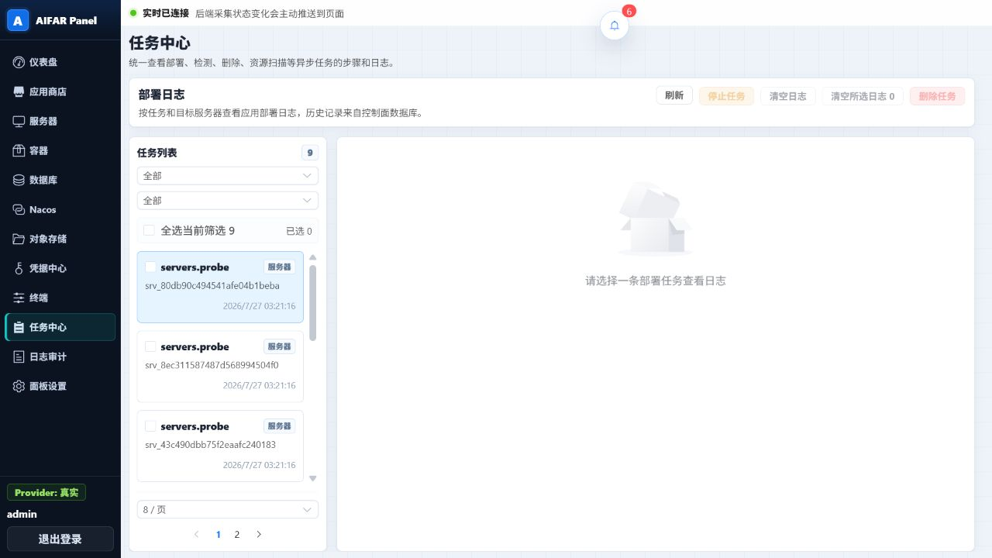
图 2 任务中心证据入口：客户 IT 仅查看任务列表、状态、步骤、目标与日志；页面中的变更控件不属于本手册范围。

5.3 日志阅读方法
- 先记录任务标识、目标标识、步骤名称和日志时间范围。
- 找到第一条明确异常，而不是只复制最后一条汇总信息。
- 连同异常前后的必要上下文一起保存，避免缺失触发条件。
- 将重复堆栈或重复输出压缩为“首次出现、最后出现、重复次数或时间范围”。
- 对账号、地址、连接串、Token、密钥和业务数据进行脱敏。

5.4 审计记录核对
日志审计用于回答“谁在何时对哪个对象发起了什么动作，结果如何”。重点查看时间、操作者、模块、动作、目标、Provider、状态和详情。
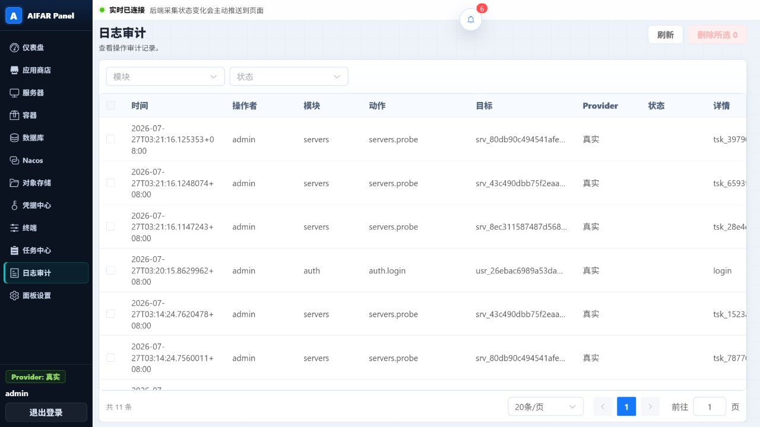
图 3 日志审计证据入口：按时间窗口核对操作者、模块、动作、目标和状态，客户 IT 仅查看与取证。
- 审计时间应与提醒、任务和业务页面时间放在同一时间线中比较。
- 目标标识可用于关联任务和业务对象，但对外发送时应遵循脱敏规则。
- 如果审计显示成功而任务或业务页面显示异常，应记录为“控制面结果与运行状态不一致”。
- 如果找不到对应审计记录，记录查询条件、时间窗口和页面结果后升级。

六、常见故障场景

6.1 页面状态不更新或数据可能陈旧
检查项 | 只读判断 | 需要保留的证据
实时连接 | 是否显示已连接，状态是否发生变化 | 顶部连接状态截图和时间
最近快照 | 是否明显落后于当前时间或长期不变 | 当前时间与快照时间
多页面对比 | 仪表盘、业务模块和任务中心是否同时滞后 | 各页面时间戳
影响范围 | 单个浏览器、单个用户还是多人一致 | 用户范围和复现时间

结论应写为“当前页面数据可能陈旧，尚不能确认对象真实状态”，并升级给平台运维或实施方核实采集链路。

6.2 服务器显示未知或不可用
- 记录服务器标识、显示状态、最近探测时间和缺失指标。
- 对比同一时间窗口内其他服务器是否正常。
- 在任务中心查看与该服务器有关的任务、步骤和目标日志。
- 记录是否同时伴随 Docker、Runtime 或多个模块提醒。
- 若多台服务器同时异常，按多模块或全局影响升级给基础设施团队和实施方。

6.3 Docker 或 AIFAR Runtime 异常
- 区分 Docker 汇总不可用、Runtime 实例异常、部分服务或 Pod 未就绪。
- 记录实例、节点、服务或 Pod、总数与就绪数、错误摘要和时间。
- 核对同一实例近期任务是否失败，以及失败是否集中在某个 target。
- 对比服务器页是否同时出现 Docker 状态或资源指标异常。
- 将 Runtime 页面、任务步骤、目标日志和服务器状态作为同一事件证据提交。

6.4 数据库、Nacos 或对象存储异常
- 记录模块、实例、拓扑、异常节点、当前状态和最近监测时间。
- 对比同一拓扑内正常节点，明确是单节点还是整体异常。
- 查看是否有同一时间窗口内的关联任务和审计记录。
- 对象存储应区分实例状态和控制面记录，避免将记录存在误认为存储可用。
- 不复制完整连接信息或配置正文；仅保留脱敏后的对象标识和错误摘要。

6.5 任务失败或长时间无进展
- 记录任务类型、任务标识、目标、开始时间、当前状态和最新日志时间。
- 找到首个异常步骤和失败 target，说明其余目标是否正常。
- 保存错误上下文及前后必要日志，避免只提交一句失败摘要。
- 回到业务模块记录当前对象状态，确认任务失败是否已影响运行状态。
- 同类任务连续失败或多个目标共同失败时，提升升级优先级。

6.6 终端页面无法建立连接
- 记录服务器选择项、页面提示、发生时间和是否仅影响单台服务器。
- 查看同一服务器在服务器页的状态、最近探测时间和关联任务。
- 对比其他已授权用户是否出现相同现象，记录用户范围。
- 不在本手册指导下尝试任何终端操作；连接问题移交基础设施或实施团队。

七、证据收集与升级协同

7.1 最小证据包
类别 | 必备内容 | 脱敏要求
事件信息 | 发现时间、持续时间、报告人、环境、事件编号 | 不包含个人敏感信息
业务影响 | 受影响功能、用户范围、是否持续、业务方现象 | 不附生产业务数据正文
页面状态 | 实时连接、最近快照、模块、对象、状态、提醒 | 地址保留网段或尾段掩码
任务证据 | 任务类型、任务标识、状态、首个异常步骤、失败 target | 标识按双方约定脱敏
日志证据 | 时间范围、错误摘要、必要上下文、最后更新时间 | 移除密码、Token、密钥和完整连接串
审计证据 | 时间、操作者、模块、动作、目标、状态 | 操作者和目标按最小必要提供
对比信息 | 同组正常对象、前后时间点、其他页面状态 | 不扩大披露范围

7.2 升级条件
- 严重提醒涉及多个服务器、多个节点或多个模块。
- AIFAR Runtime、数据库、Nacos 或对象存储显示不可用或持续降级。
- 页面数据超过双方约定的新鲜度门限，无法可靠判断现场状态。
- 同类任务连续失败、多个 target 共同失败，或日志长期无新进展。
- 控制面状态、任务结果、审计记录和业务现象之间存在明显冲突。
- 业务方确认核心链路中断、数据一致性风险或安全风险。
- 排查继续进行将需要任何变更权限、配置内容或终端操作。

7.3 升级对象建议
现象 | 首要升级对象 | 同时知会
多台服务器不可用、资源指标共同异常 | 客户基础设施团队 | AIFAR 实施方
Docker、Runtime、任务或采集链路异常 | AIFAR 实施方或平台运维 | 客户事件负责人
数据库、Nacos、对象存储节点或拓扑异常 | 对应组件责任方 | AIFAR 实施方
非预期审计来源或安全风险 | 客户安全与授权管理员 | 事件负责人、AIFAR 实施方
业务链路中断且多模块告警 | 客户事件负责人 | 所有相关组件责任方

7.4 升级信息模板
事件编号：[填写]
发现时间与时区：[填写]
环境与影响范围：[填写]
当前业务现象：[填写]
页面实时连接与最近快照：[填写]
异常模块和对象：[填写]
任务、首个异常步骤与失败 target：[填写]
错误摘要和日志时间范围：[填写]
关联审计记录：[填写]
已附脱敏证据：[截图、日志片段、时间线]
请求协助事项：[需要责任方确认的问题]

八、巡检与事件记录模板

8.1 每日巡检表
巡检项 | 正常判断参考 | 本次结果 | 证据或备注
实时连接与最近快照 | 已连接，时间持续更新 | □ 正常 □ 异常
严重提醒 | 无未解释的严重提醒 | □ 正常 □ 异常
服务器 | 状态与指标完整，探测时间新鲜 | □ 正常 □ 异常
Docker / Runtime | 实例和就绪情况符合环境基线 | □ 正常 □ 异常
数据库 | 节点、角色和监测时间符合基线 | □ 正常 □ 异常
Nacos | 实例、节点和监测时间符合基线 | □ 正常 □ 异常
对象存储 | 实例、节点和容量摘要无异常 | □ 正常 □ 异常
任务中心 | 无未解释的失败或长期无进展任务 | □ 正常 □ 异常
日志审计 | 最近操作来源符合授权与窗口 | □ 正常 □ 异常

8.2 事件时间线记录
时间 | 页面或来源 | 对象 | 观察到的事实 | 证据编号
[时分秒] | [仪表盘/模块/任务/审计] | [脱敏标识] | [仅写事实] | [截图或日志编号]
[时分秒] | [填写] | [填写] | [填写] | [填写]
[时分秒] | [填写] | [填写] | [填写] | [填写]

8.3 菜单与用途速查
菜单 | 客户 IT 只读用途 | 常用证据
仪表盘 | 发现异常并判断数据新鲜度 | 实时连接、快照、提醒、汇总、指标
服务器 | 确认异常服务器和资源指标 | 状态、CPU、内存、磁盘、探测时间
容器 / AIFAR 运行时 | 确认 Docker、实例、服务或 Pod 状态 | 总数、就绪数、节点、错误摘要
数据库 | 确认实例、拓扑、节点和角色 | 状态、角色、最近监测时间
Nacos | 确认实例和节点状态 | 拓扑、节点、最近监测时间
对象存储 | 确认 MinIO 实例和运行摘要 | 实例、节点、容量、监测时间
任务中心 | 定位任务过程中的异常点 | 任务、步骤、target、日志
日志审计 | 核对操作来源和结果 | 时间、操作者、动作、目标、状态

8.4 交班前确认
- 已记录仍未关闭的提醒、异常对象和最新状态时间。
- 已为每个未解决事件补充任务、日志或审计证据。
- 已说明数据是否新鲜，以及哪些结论仍待责任方确认。
- 已对所有外发截图和日志完成脱敏。
- 已明确下一责任方、升级时间和等待中的反馈事项。
提示 本手册的完成标准是“监控事实清楚、证据链完整、影响范围明确、升级对象正确”。系统状态变更和恢复验收由授权责任方完成。

